Viernes
09
de septiembre

Primero de Primaria
Artes

Garabatos coloridos

Aprendizaje esperado: combina colores para obtener nuevos colores y tonalidades.

Énfasis: observa obras del patrimonio artístico en las que el color sea un elemento destacado y crea producciones propias que le permitan expresar sus emociones en torno a la amistad.

¿Qué vamos a aprender?

Aprenderás a combinar colores para obtener nuevos colores y tonalidades.

¿Qué hacemos?

Pareciera que se salieron de todas las pinturas que has visto a lo largo de la semana, pues todas tenían distintos colores, formas, personajes y trazos.

¿Recuerdas que durante el preescolar hiciste muchos trazos y garabatos que se parecían a las cosas que conoces? Y poco a poco has aprendido a darles formas y colores distintos que han mejorado cada día.

Incluso conociste grandes artistas y obras en las que pintaron cosas reales e imaginarias.

Las manifestaciones artísticas son varias y en este ciclo escolar conocerás más sobre ellas. Hablaras sobre la pintura, con ella el ser humano expresa emociones, sentimientos, lo que piensa y puede incluso representar a tus seres queridos, por ejemplo, los amigos.

Demos inicio a la sesión llamada “Garabatos coloridos”.

Actividad 1. ¿Cómo vemos las pinturas?

En la sesión de hoy trabajaras la disciplina artística de la pintura, es decir, vas a realizar alguna obra, a observar y disfrutar algunas obras de reconocidos pintores.

¿Y puedes expresarlo desde pequeño? En primer grado tienes apenas seis años y a algunos les puede faltar un poquito para cumplirlos.

Cualquier persona puede representar su mundo a través de los colores, las formas y muchas cosas más que conocerás en las siguientes sesiones. Observa la siguiente imagen que tal vez recuerdes como uno de los materiales de Preescolar:

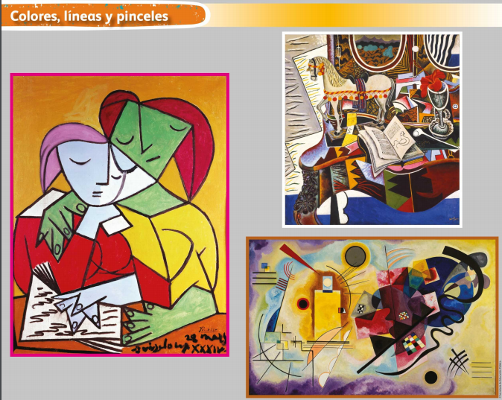

Lámina “Colores, líneas y pinceles” (Preescolar láminas didácticas primero 2020-2021, SEP)

Esta pintura recuerda a una mamá cuando lee cuentos y abraza a sus hijos o hijas, son momentos de mucha felicidad.

¿Qué más observas?

En la otra pintura hay juguetes, hay un caballo de tela y la otra pintura que te invita a imaginar porque es como si vieras figuras geométricas de muchos colores que juntas forman un gato.

¿Te fijas cuántas cosas puedes encontrar cuando tu atención está puesta totalmente en una obra?

Ahora te invito a que observes otro pedacito de una sesión de Preescolar, pon mucha atención porque en ella exploran una pintura muy famosa.

- Preescolar lunes 18 de enero 2021 Observa obras de arte Aprende en casa SEP. Del minuto 5:10 a 7:14 y del 8:14 a 8:38 min.
https://youtu.be/Z1YaF2pTfOs

¿Qué te pareció esta pintura?

¡La mirada de La Gioconda que pintó Da Vinci siempre te sigue! Eso sí es un verdadero misterio.

En esta pintura su autor representó a una persona real, una mujer, algo así como una fotografía, aunque sabes que seguro la pintaron hace muchos años.

En la pintura se puede representar a las personas, objetos y lugares como son o en ocasiones tener formas extrañas que sólo quien las observa le da un significado o relaciona con lo que conoces.

Los grandes pintores te han legado su obra y desde ahí puedes apreciar tanto lo real como lo imaginario.

Actividad 2. Garabatear nuestro mundo.

Ahora vas a iniciar la aventura de crear tu obra, en una hoja de papel y colores, pero para ello tienes que responder algunas preguntas que son la clave para iniciar este trabajo.

¿Qué quieres representar? y ¿Cómo te sientes?

Puedes iniciar tu obra como desees: imagina a tu amigo o amigos, etc. Vas a dar el primer garabato.

Así inician las primeras obras haciendo garabatos.

Es agradable imaginar que estás haciendo un dibujo de algo que te gusta mucho, también cuando estas triste o feliz te ayuda a que reconozcas alguna emoción.

Ahora continúa tu garabato reconociendo lo que más te agrada de tu amigo, porque es el tema de nuestra creación:

Las cosas que te caen bien de él o ella.

El lugar donde generalmente juegan.

Si comparten algún juego o juguete que los una.

Esto te ayudará a realizar una creación que sea importante para ti.

Al mismo tiempo puedes combinar los colores que más te gusten para completar tu obra.

Aparte de acordarte de tu mejor amigo o amiga, lo representas recordando muchas cosas importantes que hacen juntos.
El realizar tus trazos para representar algo o a alguien es un acto creativo.

Observa la siguiente sesión que realizaron tus compañeros de preescolar.

- Aprende en casa III Preescolar. Artes. Autorretrato 09 de noviembre 2020. Del minuto 11:13 a 14:16 min.
https://youtu.be/HGG3rYHQGFQ

¡En esa sesión dibujaron a una persona de manera diferente!

Hay muchas maneras de retratar a las personas, los objetos o las situaciones. ¿Tú cómo vas con tu obra creativa?

Actividad 3. A jugar con la pintura.

En la sesión de hoy, descubriste muchas cosas al explorar y representar tu entorno a través de los colores.

Te llevó a un mundo en donde te das cuenta de que hay otra realidad; que puedes crear tus propias representaciones, en donde puedes construir escenas que ya viviste y, sobre todo, recordar a tus mejores amigos, todo a través de representarlos.

En esta sesión exploraste los colores en pinturas y sus matices, pero llegó el momento de jugar: te voy a invitar a que construyas un rompecabezas de una pintura con varias pinturas en su interior.

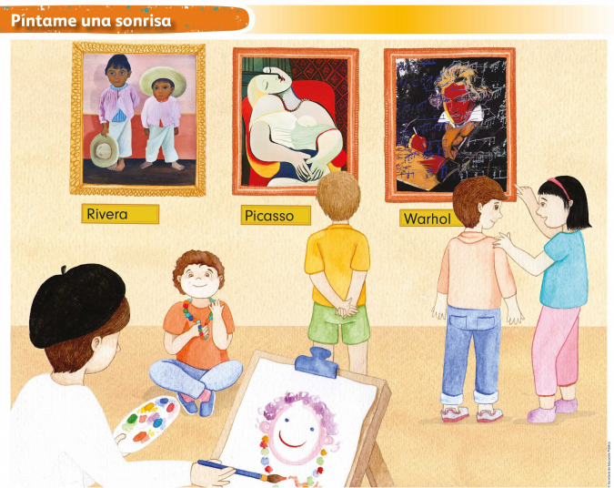

Lámina, “Píntame una sonrisa” (Preescolar láminas didácticas primero 2020-2021).

¿Cómo es eso? ¡Te lo puedes imaginar!

La lámina de la obra y la vas a ir construyendo juntos pieza por pieza, ¿Te gusta la idea?

Sólo fíjate muy bien en los colores y formas que tiene cada una de las piezas, eso te ayudará a que vayas formando el rompecabezas hasta concluirlo.

¡Qué hermosa lámina! Tiene tres pinturas en su interior que además están pintando a un niño.

En esta lámina recuerdas algunas pinturas, pero sobre todo observas a un pintor en acción realizando un retrato y lo más hermoso, todos están sonriendo y felices.

En esta sesión pudiste apreciar algunas obras que son parte del patrimonio artístico.

Observaste cómo se realiza la combinación de los colores y las múltiples representaciones que puedes hacer a partir de un garabato.

Pudiste realizar tu propia obra con base en un tema muy interesante: La amistad.

Esperamos que esta semana de sesiones te haya permitido recordar aquello que exploraste durante el preescolar, como una motivación para que, durante el resto del ciclo escolar, continúes aprendiendo a través de observar obras de grandes artistas y jugar poco a poco a ser grandes pintores.

Si te es posible consulta otros libros y comenta el tema de hoy con tu familia.

¡Buen trabajo!

Gracias por tu esfuerzo.

